ACTIVIDADES DE BIODIVERSIDAD Y MEDIO AMBIENTE
FECHA: 06/05/2025
CURSO 2 “A”
PROFESORA: SANDOVARES, GISEL
ALUMNO: THIAGO, SILVA
ENTREGAR POR PLATAFORMA NODOS EL DÍA 06/05/2025 HASTA LAS 00HS
• ACTIVIDADES
- Observe las imágenes y luego resuelva

- ¿Qué características presentan los organismos de las imágenes?

Imagen 1: es un animal marsupiales, herbívoro, dormilones, su dieta se basa en hojas de eucaliptos y pasan gran parte del día descansando, su pelaje es gris, con una nariz grande ojos oscuro, tiene garras afiladas, en la imagen se observa que el animal está enfermo, decaído, ojos semi cerrados, como con falta de agua o deshidratado, ya que su lengua está en parte hacia afuera
Imagen 2: se observa un incendio extinguido, con gran parte de la vegetación consumida
- ¿Qué tipos de seres vivos reflejan las imágenes?

Imagen 1), un koala, ser vivo, herbívoro.
Imagen 2), plantas y microorganismos

- ¿De qué manera se ven afectados los factores bióticos al incendiarse?
Los factores bióticos, como la flora y la fauna se ven afectado significativamente por los incendios, pueden causar perdida del hábitat, la muerte de animales y la alteración de las cadenas alimentarias. La vegetación se quema o se ve dañada, lo que afecta a los animales que dependen de ella como alimento y refugio, la perdida de la biodiversidad y la alteración de la estructura del ecosistema son efectos a largo plaza
- ¿Cuál es la importancia de estos organismos para el ecosistema? Fundamente.
Son cruciales en el ecosistema porque determinan la vida de los seres vivos. Los factores abióticos se adaptan a las necesidades de un organismo, este puede desarrollar y prosperar Si no se adaptan puede causar daño, incluso la muerte. Los factores bióticos son esenciales como el agua, el aire, la luz solar, la temperatura y el suelo, son necesarios para la vida sin ellos los organismos no podrían sobrevivir.
Tanto los factores bióticos como los abióticos influyen en la supervivencia y la reproducción. Ambos están relacionados entre sí, si un componente o un factor es eliminado afectara a todo el ecosistema.

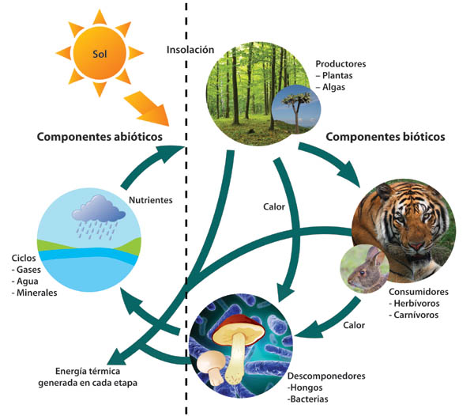
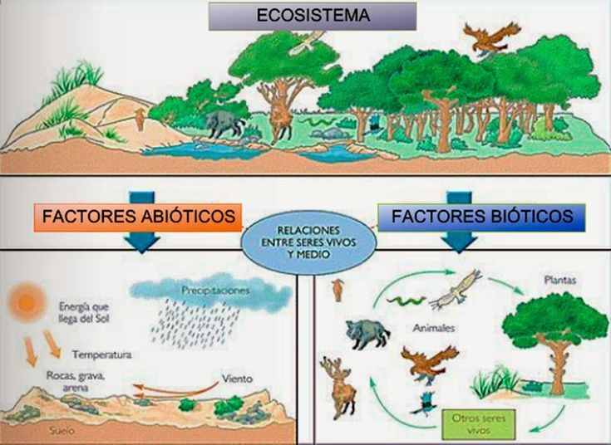

2. Busque información sobre:
a. ¿Qué es la Biodiversidad?
La biodiversidad, o diversidad biológica, se refiere a la gran variedad de vida en la Tierra, desde los genes hasta los ecosistemas, incluyendo la diversidad de especies de plantas, animales, hongos y microorganismos, así como sus relaciones y el medio ambiente que los rodea. Es la riqueza biológica del planeta y es esencial para la salud y el equilibrio de los ecosistemas.
En términos más sencillos, la biodiversidad se refiere a:
- La variedad de especies: La gran cantidad de diferentes tipos de plantas, animales, hongos y microorganismos que existen en la Tierra.
- La diversidad genética: La variación dentro de cada especie, lo que permite que las poblaciones se adapten a los cambios y resistan enfermedades.
- La diversidad de ecosistemas: La variedad de los hábitats y comunidades bióticas, como bosques, océanos, desiertos y otros, y sus interacciones.
En resumen, la biodiversidad es la variedad de vida en la Tierra, desde lo más pequeño hasta lo más grande, y su importancia radica en que sustenta la vida y la salud de los ecosistemas.

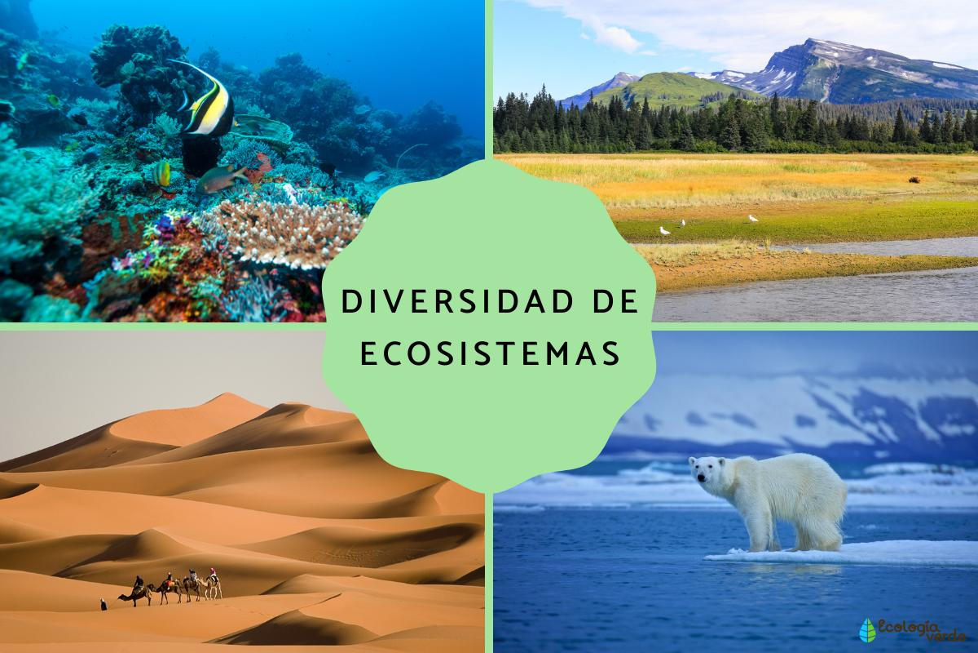

b. ¿Cuál es su papel en el ecosistema? ¿Por qué?
La biodiversidad es vital para la salud de los ecosistemas porque asegura su estabilidad, proporciona recursos esenciales y mantiene la resiliencia ante cambios ambientales. La diversidad de especies y ecosistemas interrelacionados asegura la provisión de alimentos, agua y medicinas, además de regular el clima y el ciclo del carbono.
El papel de la biodiversidad en los ecosistemas:
- Estabilidad y resiliencia: Un ecosistema con alta biodiversidad es más resistente a perturbaciones como enfermedades, cambio climático y desastres naturales.
- Provisión de recursos: La biodiversidad proporciona alimentos, agua potable, medicinas y otros recursos esenciales para la vida.
- Servicios ecosistémicos: Las plantas, por ejemplo, son la base de los ecosistemas, brindando hábitats y favoreciendo la biodiversidad, además de regular el clima y fijar CO2.
- Interacciones complejas: Las especies ocupan nichos específicos y se relacionan entre sí, formando una red que regula poblaciones, ciclos de nutrientes y mantiene la salud del ecosistema.
- Adaptación al cambio: La biodiversidad es clave para que los ecosistemas se adapten y mitiguen los efectos del cambio climático.
Por qué es importante:
- Sobrevivir: La biodiversidad es la base de la supervivencia de las especies, incluyendo a los humanos, ya que proporciona alimentos, agua y otros recursos esenciales.
- Salud humana: Los servicios de regulación de los ecosistemas, como la polinización y el control de enfermedades, son importantes para la salud humana.
- Desarrollo sostenible: La conservación de la biodiversidad es esencial para el desarrollo sostenible, ya que asegura la provisión de recursos y servicios esenciales a largo plazo.
- Bienestar cultural: La biodiversidad también aporta beneficios culturales, como la paz que se siente al estar en la naturaleza y la inspiración que brinda la belleza del mundo natural.

c. Explique su importancia.
La biodiversidad es crucial para la salud de los ecosistemas porque garantiza su equilibrio, estabilidad y capacidad de respuesta a cambios ambientales. Una mayor diversidad de especies y ecosistemas contribuye a la resistencia de los ecosistemas ante perturbaciones y, a su vez, beneficia a la humanidad al proporcionarnos recursos esenciales como alimentos, medicinas y servicios ecosistémicos vitales.
d. Busque una noticia en donde se vea perjudicada la Biodiversidad. Luego explique cómo y por qué sucede.
Una noticia que muestra el impacto negativo en la biodiversidad podría ser el reporte de la Fundación WWF, que indica que desde 1970 las poblaciones de mamíferos, aves, peces, reptiles y anfibios han disminuido un 68% en promedio. Otro ejemplo podría ser el informe de UN News que destaca la amenaza de extinción que enfrenta la nutria marina, en peligro debido a la caza por su piel.
Noticias específicas que muestran perjuicios a la biodiversidad:Informe WWF:
El "Informe Planeta Vivo 2020" revela una alarmante disminución en las poblaciones de diversas especies, mostrando la pérdida de biodiversidad a nivel global.
Parque Nacional Ibera (Argentina):
Incendios en este parque han afectado significativamente la fauna silvestre, demostrando el impacto destructivo de los incendios en la biodiversidad, según National Geographic
Pérdida de bosques patagónicos (Argentina):
Los incendios forestales en la Patagonia han arrasado con una gran extensión de territorio, causando un daño significativo a la biodiversidad de la región, según Greenpeace
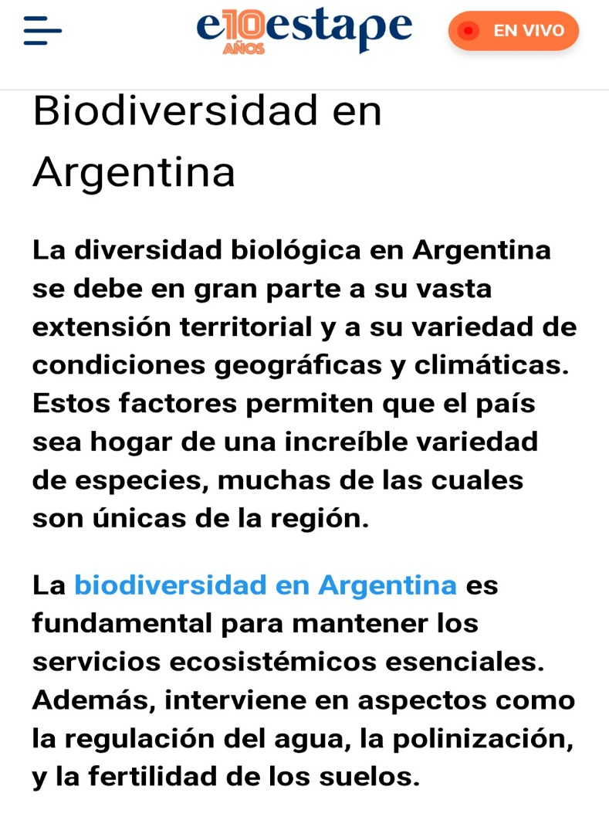  1) | 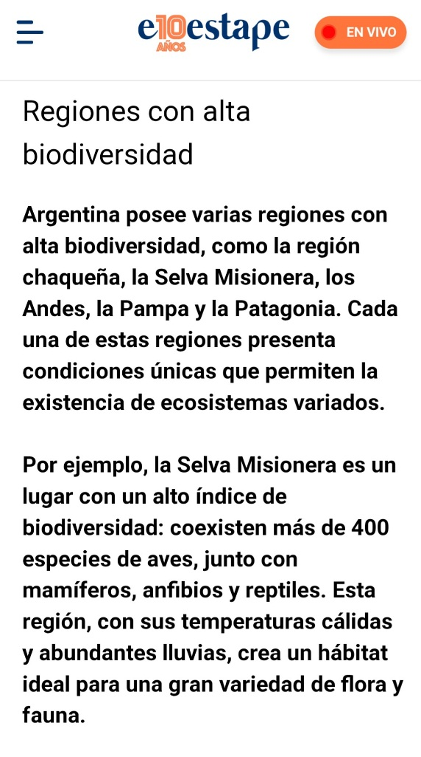  2)
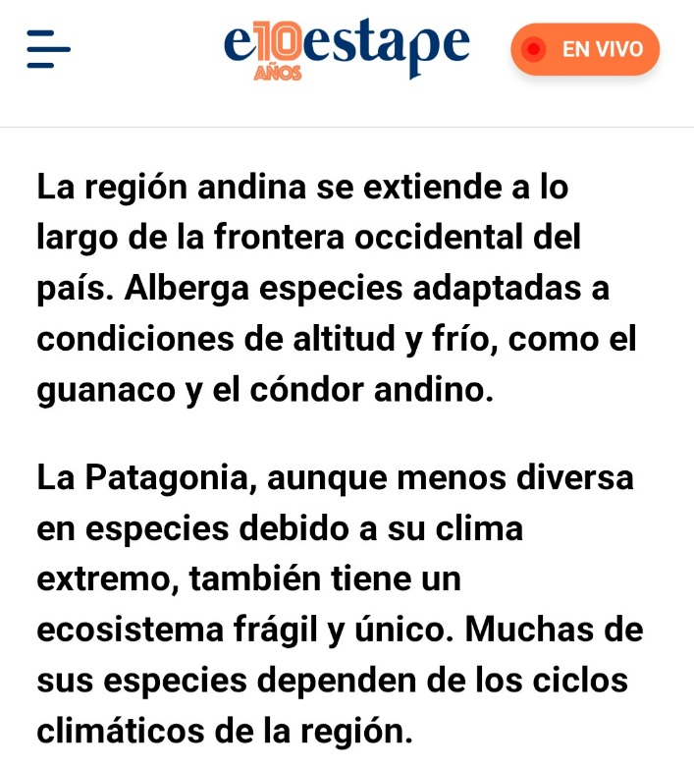  3) | 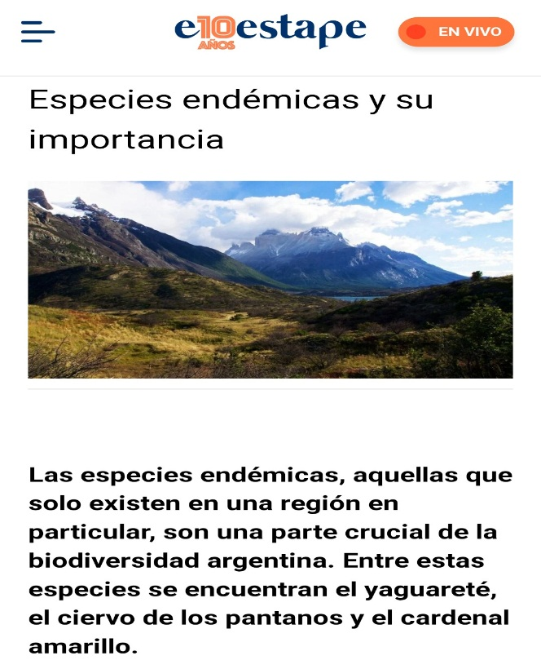  4)
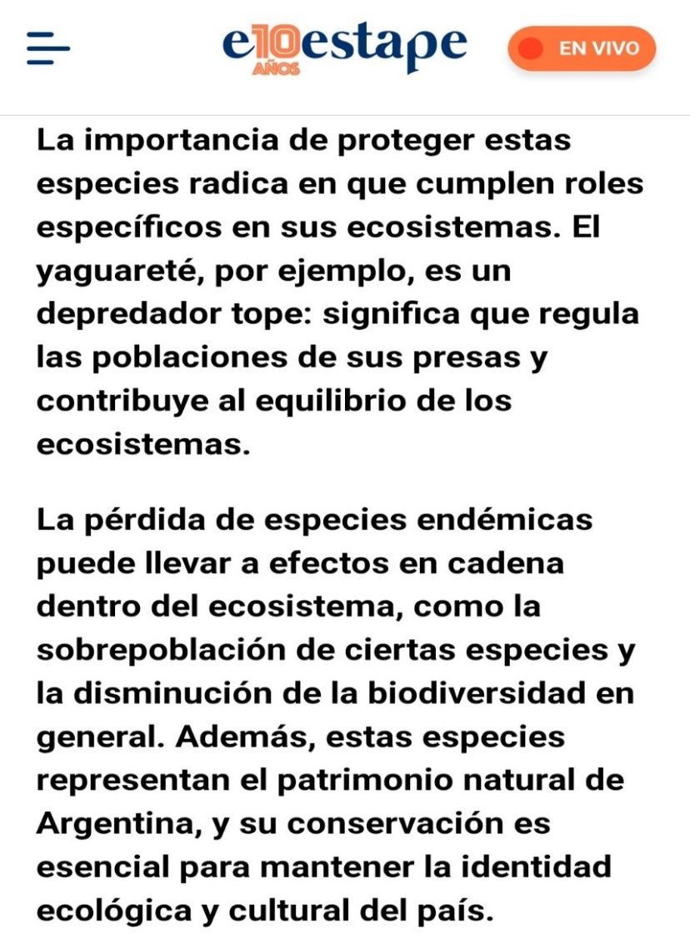  5) | 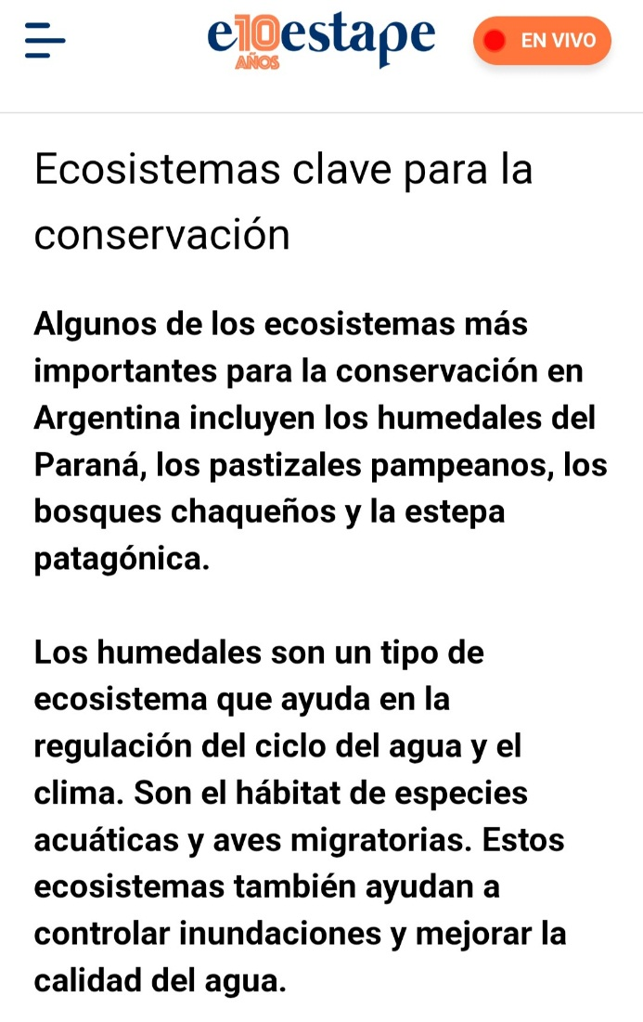  6)
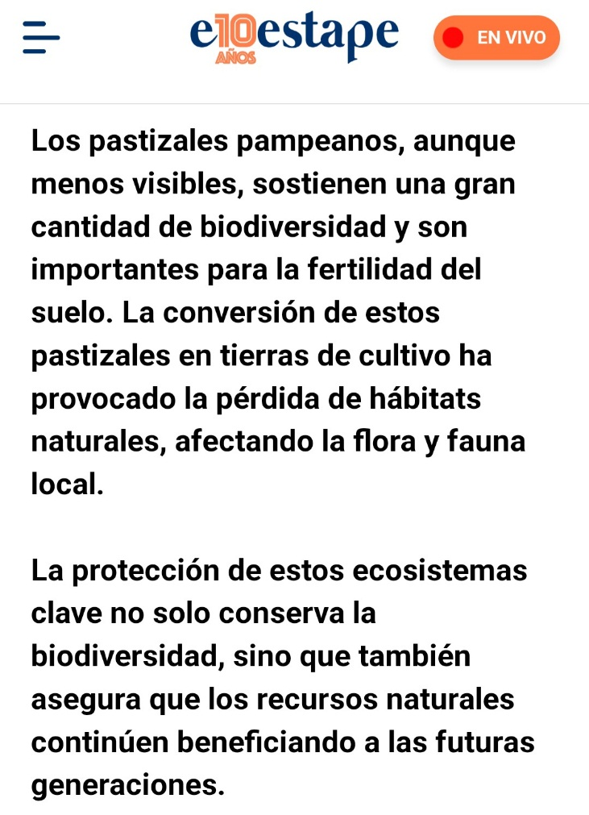  7) | 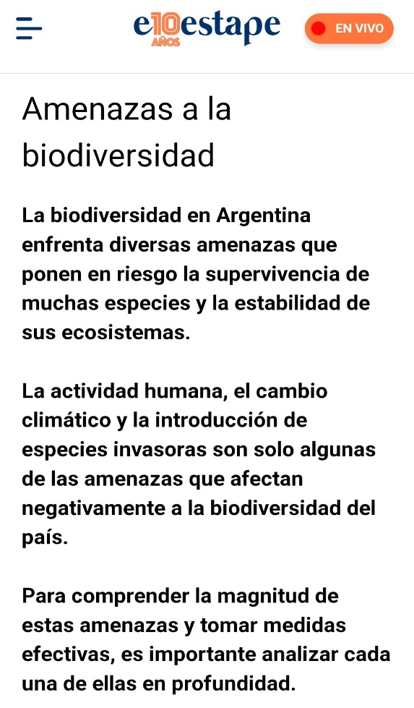  8)
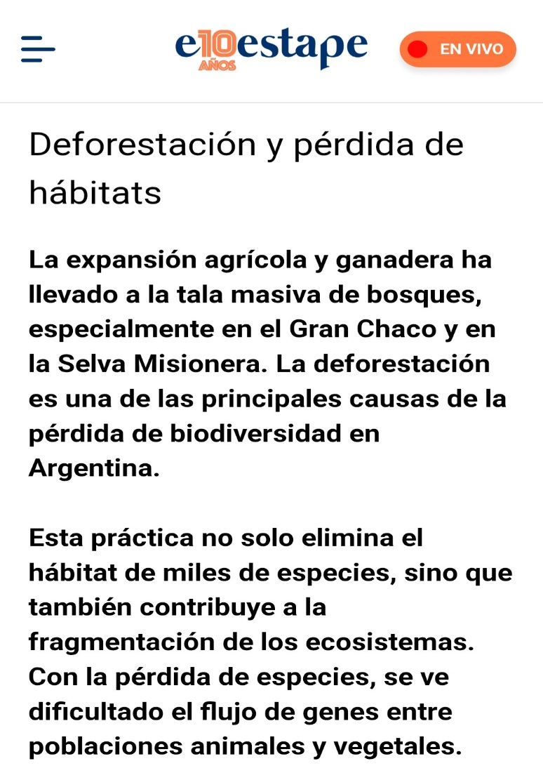  9) | 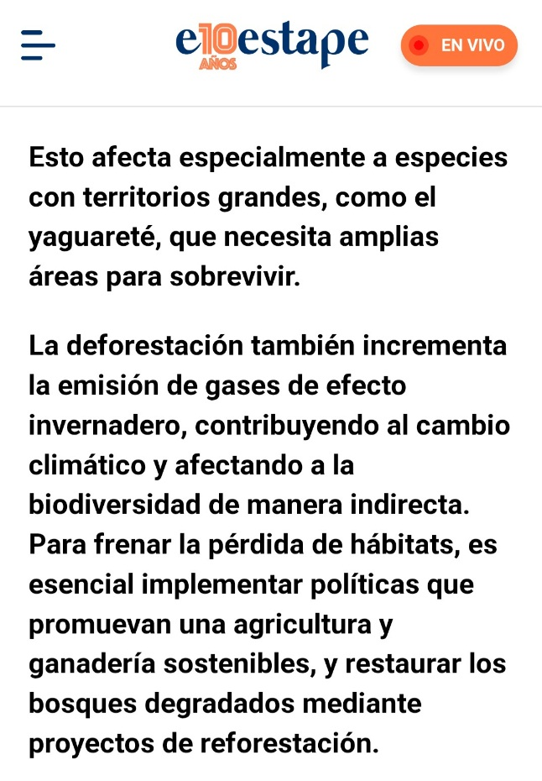  10)
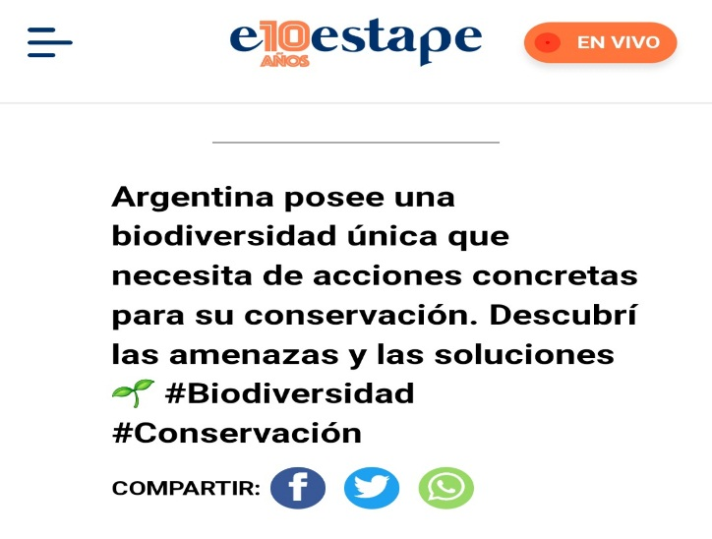  11) | 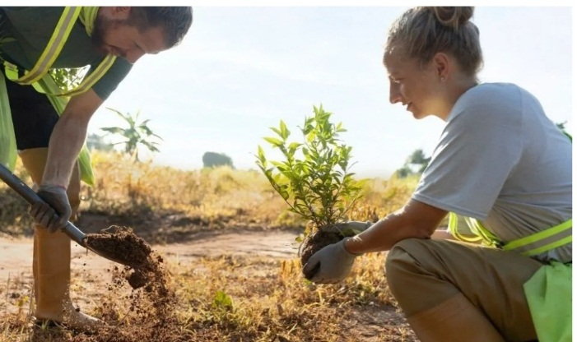

La preservación de la diversidad biológica, o preservar la biodiversidad es una forma de cuidar la vida que existe en el planeta y los ecosistemas que lo componen. Argentina es uno de los países con mayor diversidad en América del sur.
Gracias a su variedad de clima y geografías, se permite la existencia de múltiples especies y ecosistemas. Desde la selva subtropical del norte hasta las heladas de tierra de la Patagonia, argentina alberga una riqueza natural que embellece el paisaje y provee recursos esenciales como agua, alimentos y medicina.
Con el avance de las actividades humanas el cambio climático y la explotación insostenible de recursos, la biodiversidad de Argentina enfrenta amenazas. La situación requiere atención urgente. La protección dela biodiversidad es fundamental.
No solo se trata de mantener el equilibrio ecológico, sino también del bienestar y desarrollo de las generaciones futuras.

